第一章：Web时代的变迁
第二章：HTML5与HTML4的区别
第三章：HTML5的结构
第四章：表单及其新增和改良的元素
第五章：绘制图形
第六章：多媒体相关API
第七章：History API
第八章：本地存储
第九章：离线应用程序
第十章：文件API
第十一章：通信API
第十二章：WebRTC通信
第十三章：扩展的XMLHttpRequest API
第十四章：使用Web Workers处理线程
第十五章：获取地理位置信息
第十六章：拖放API和通知API
第十七章：其他API
第十八章：CSS3概述
第十九章：选择器
第二十章：使用选择器在页面中插入内容
第二十一章：文字和字体相关样式
第二十二章：盒相关样式
第二十三章：背景与边框相关样式
第二十四章：CSS3中的变形处理
第二十五章：CSS3中的动画功能
第二十六章：布局相关样式
第二十七章：Media Queries相关样式
第二十八章：CSS3其他重要样式和属性
第二十九章：综合实例
五大浏览器对HTML5支持的情况

总结：也就是说使用float可以使元素脱离文档流而不脱离文本流（元素无视它的存在，但是元素中的文字会围绕在它周围，但是不会脱离dom树，用浏览器的审查元素就可以看到脱离文档流的元素、），而使用绝对定位可以使元素脱离文档流和文本流（元素和其中的文字都定位不到它的存在）。
var message = [1,2,3,4,5]; 1秒输出1个
for (var i=0;i<message.length;i++){
(function (i) {
setTimeout(function () {
console.log(message[i]);
},1000*i);
})(i)
}

原型继承
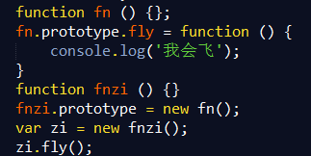
class继承
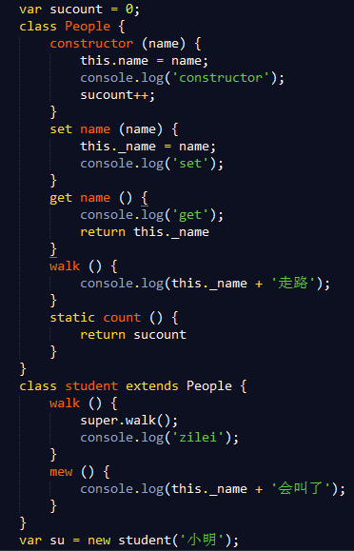
不确定参数
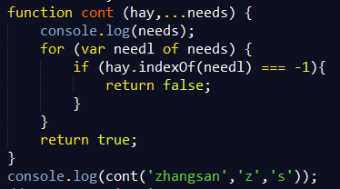
传入默认值
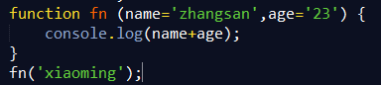
可以添加条件判断
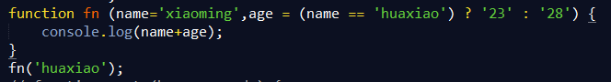

string.startsWith(searchvalue, start)
字符串是否以某个字母开头 从第几个开始 默认是0
第几个字母是 指定的吗
生成器
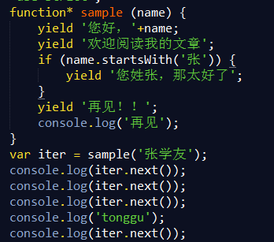

迭代器
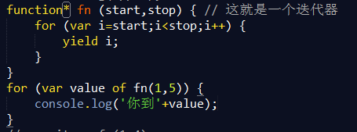
相当于
var iter = fn(1,5);
循环一次 执行一次iter.next()
标签化模板
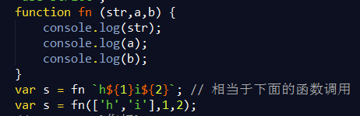
export import from
模块化JavaScript
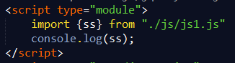
没有成功
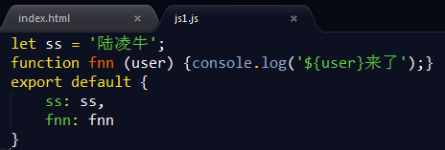
Promise对象
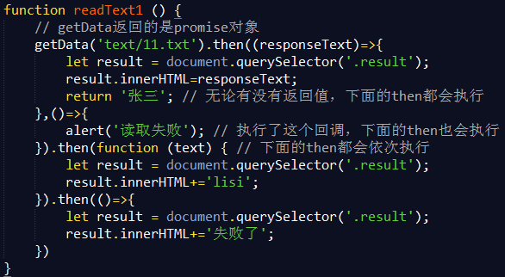
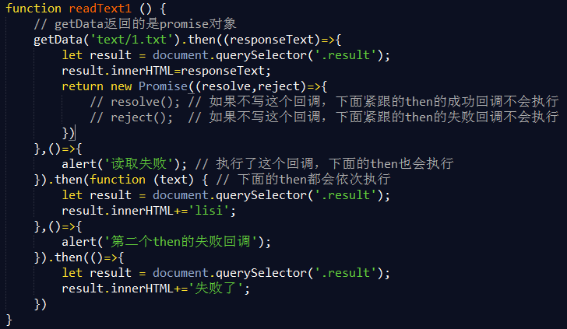
分几种情况
上面then中的返回值 决定下面紧跟着的then的执行情况
第一个then函数中的第一参数（成功的回调函数），在这个函数中
1.返回一个字符串 执行第2个then中的第一个函数（这种情况用的多些）
2.什么都不返回 执行第2个then中的第一个函数
上面2种情况 都不会执行第2个then中的第二个函数
3.返回一个promise对象 当要依次读取多个文件时，可以使用这个方法
如果在这个promise对象中执行了resolve()
执行第2个then中的第一个函数
如果在这个promise对象中执行了reject()
执行第2个then中的第二个函数
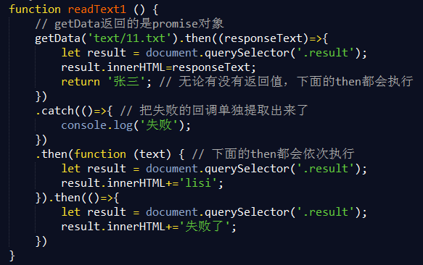
与都放在第一个then中，作用一样
catch的作用
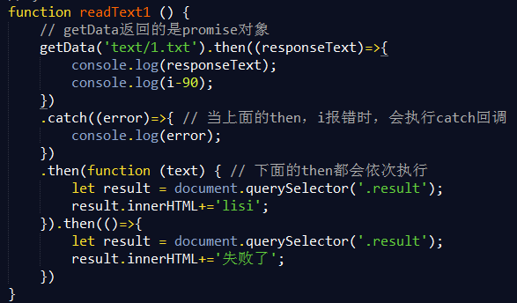
finally 都会执行
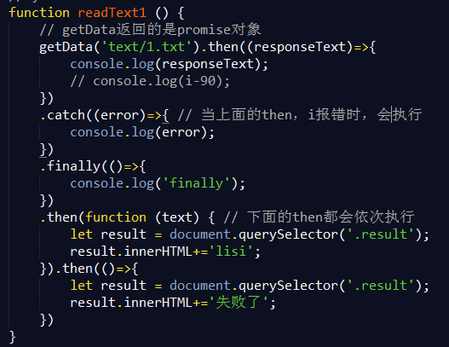
async
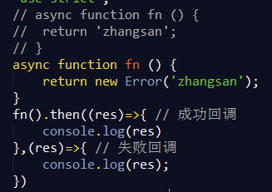
函数调用时 加上await时 返回值的二种情况
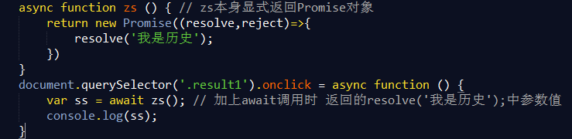
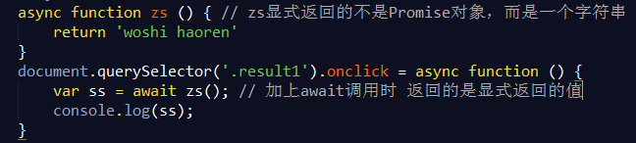
await必须放在async里面使用 否则会报错
Symbol(描述符) 可选的
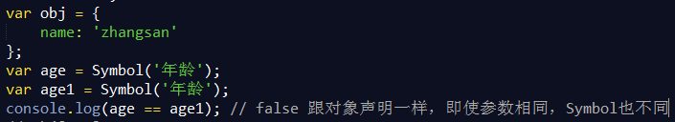
Symbol.for(参数)
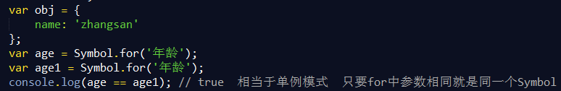

Symbol.keyFor(age)
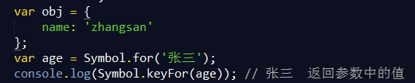

Symbol.iterator属性 str必须是个对象 不是很懂
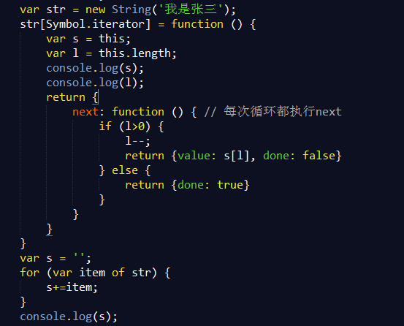
5.2.3代理和反射 Proxy Reflect
在ECMAScript2015标准中，为对象定义了14个内置方法
在JavaScript代码中，你不能调用、删除或者重载这些方法
这些方法都是在内部调用和执行的
可以通过代理来重写这些内置方法
1.代理
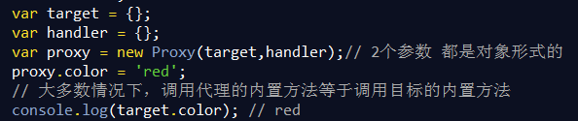
2.代理的处理器 handler对象
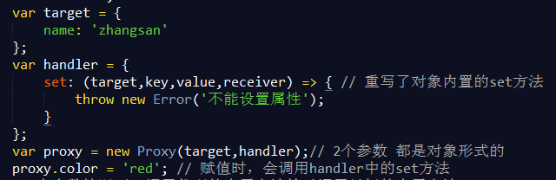
操作代理 就是在操作目标对象
目标对象上所有的属性和方法 都可以通过代理对象来操作 也就是说代理对象上也拥有目标对象上的属性和方法
4.反射 Reflect
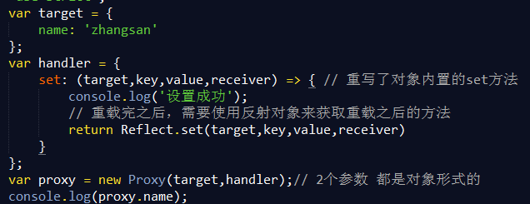
5.2.4 新增的各种集合对象
1.Set对象
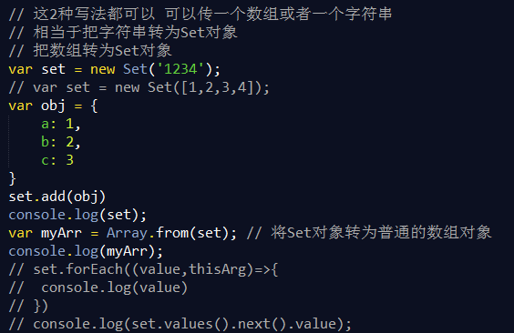
2.Map对象
键名可以是任意合法js表达式
具有size属性 可以知道里面有多少属性
new Map() 参数可以是Map对象或者是二位数组或者是返回2维数组的函数
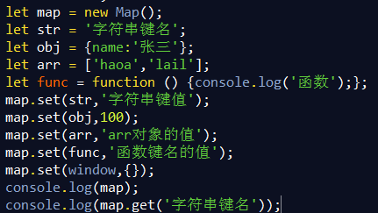
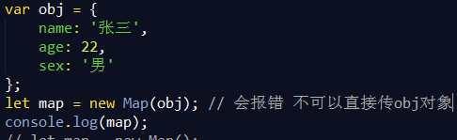
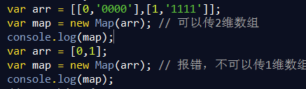
3.weakSet对象和weakMap对象 IE不支持
可以解决内存泄漏问题
当Dom元素通过removeChild()移除后，它在内存中还是存在的
通过weakSet对象和weakMap对象可以解决
首先把dom元素存放在weakSet对象或者weakMap对象中，
当Dom元素通过removeChild()移除后，移除的dom元素也会从weakSet对象或者weakMap对象中移除，当weakSet对象或者weakMap对象中没有了，那么内存中也就不存在了
weakSet对象中的内容必须是对象
weakMap对象中的键名必须是对象
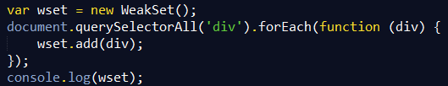
5.3对现有对象的扩展
Number
String
Array
Object

